天津市宝坻区王卜庄医院

一、科室设置：

1、临床科室：综合门诊、外科、妇产科、骨科、中医科、儿科、精神科、口腔科、中西药房、检验科、超声科、放射科、预防保健科、公共卫生科、护理部。

2、职能科室：办公室、医政科、财务科、院感科、人事科。

二、公共服务职能：

承担着王卜庄镇辖区居民的基本医疗和公共卫生服务，实行预防、医疗、保健、康复、健康教育、计划生育指导的医疗服务模式。

三、服务内容：

（一）医疗服务

常见病、多发病、慢性病诊疗，康复诊疗、出诊及转诊。

1. 医联体合作机构

天津市宝坻区人民医院

（三）基本公共卫生服务

1、公共卫生科

（1）服务内容：老年人健康管理、高血压患者健康管理、糖尿病患者健康管理、中医药健康管理、心脑血管疾病筛查、大肠癌筛查。每年定期开展老年人、慢病居民健康查体工作，通过村委会广播、电话通知和乡医上门告知等多种形式通知辖区百姓参与体检。每季度为管理的高血压和糖尿病居民进行随访服务。

（2）家庭医生签约：我院建立6个家庭医生团队，提供家庭医生签约服务，为有需要的居民提供特需上门服务，以及健康指导服务。具体责任医生、服务区域范围如下：

|  |  |  |  |
| --- | --- | --- | --- |
| 团队 | 团队长 | 管理范围 | 联系方式 |
| 1 | 刘振鹏 | 八间房村、圈羊口村、丁家睦村、三十家村、白丝窝村、谭家庄、东孟村、下王村 | 15620855585 |
| 2 | 白素芹 | 王一村、王二村、王三村、前张村 | 13072250766 |
| 3 | 王大林 | 西孟村、六各村、司各村、白家庄、陈家园、蔺家庄 | 13012281300 |
| 4 | 静淑慧 | 网户村、朱家庄、后张村、东蛤村、东泗村 | 18002164083 |
| 5 | 田自领 | 西蛤村、胡家庄 | 15320105133 |
| 6 | 于立坤 | 西泗村、耶各村、龙虎村 | 15302103195 |

2、预防保健科

（1）服务内容：健康教育、预防接种、儿童健康管理、结核病患者健康管理、地方病筛查、新老四病、死亡报卡、控烟宣传等。其中儿童健康管理服务包括儿童体检，脑瘫、孤独症筛查、NBNA发育评估，儿童出生后访视，健康指导。

（2）开设检验项目：血常规、维生素D检测、铁蛋白、微量元素。

1. 预约诊疗：手机微信搜索小程序“天津预防接种”，绑定儿童档案，绑定完成，点击儿童接种→儿童预约接种→接种预约→选择天津市宝坻区王卜庄医院→立即预约→选择预约日期→选择预约时间段。我院防保科大夫防止儿童家长忘记接种会定期电话通知该儿童接种时间，联系方式：17622771564。

四、服务流程：

（一）胸痛中心：胸痛患者→预检分诊→胸痛诊室→绿色通道（先诊疗后付费）→120转诊。

（二）双向转诊：门诊患者→接诊医生开转诊单→联系医联体医院做好对接→患者持转诊单到宝坻区人民医院门诊大厅服务台。

五、专业介绍：

（一）综合门诊

现有医师4人，主治医师3人。出诊院内综合门诊门诊，胸痛单元门诊，慢病管理中心糖尿病门诊，发热门诊。

1、综合门诊：对辖区居民的常见病、多发病、慢性病的诊治，转诊，及健康教育工作，与胸科医院共同开展24小时远程心电监测。开展幽门螺杆菌检测，并对阳性患者进行规范治疗。

2、胸痛单元门诊：与上级宝坻区人民医院建立上下级转诊关系，通过互联网网上会诊，可及时快速鉴诊高危胸痛患者，做出相应处理，并半小时内转入上级医院。

3、发热门诊：对居民呼吸道相关症状进行诊断及治疗，规范接诊流程，防范院内传染，近期流感高发季，开展支原体抗体、甲乙流抗原、新冠抗原检测，方便了居民就诊。

4、糖尿病门诊：结合微医系统，对糖尿病病人实现监测血糖，调节血糖，筛查并发症，健康教育，上下级医院转诊的动态规范管理。

（二）外科

现有主治医师1人。

主要诊疗范围包括：

1、创伤性疾病：急性创伤的紧急处理包括包扎、缝合及一般的骨折外固定。

2、骨外科疾病: 颈肩痛、腰腿痛、腱鞘炎的疼痛性疾病的诊断及治疗。

3、普外科疾病: 阑尾炎、腹股沟疝、胆囊炎等疾病的鉴别诊断。

4、肛肠科疾病: 内痔、外痔、混合痔、肛裂、肛旁脓肿的诊断及治疗。

5、外科感染性疾病：疖、痈、蜂窝组织炎、丹毒的诊断及治疗。

6、各种体表肿物的诊断及治疗。

（三）妇保科

孕产妇早孕建册及高危妊娠管理及免费妇女病两癌筛查等。

1、孕检建册：我辖区已孕女性，带夫妻双方身份证原件、夫妻双方户口本原件、结婚证、孕期所有检查报告单（包括B超单）上午8:00-11:00均可办理。咨询电话：17622771574。

2、产后访视：产后新生儿及在家坐月子的产妇大夫会到家中做产后的一系列检查及指导。咨询电话：17622771574。

3、产后42天检查及盆底肌筛查：产后42天产妇可来我中心做产后42天检查，盆底肌筛查告知产妇每周二三四上午去宝坻区妇儿中心免费筛查，咨询电话：60796226。

（四）国医堂

1、运用传统中医药治疗基层常见病、多发病：感冒、咳嗽、心悸、胸痹、胃脘痛、失眠、偏头痛、月经不调等。

2、利用针药结合治疗疼痛类疾病：颈椎病、肩周炎、网球肘、腱鞘炎、腰肌劳损、腰椎间盘突出、骨性关节炎、中风后遗症等。

3、开设中医针灸中药治疗脑出血、脑梗死疾病后遗症。

4、开设耳穴针、三九贴三伏贴、针灸、骨伤推拿、小儿推拿等治疗。

（五）口腔科

1、口腔内科主要治疗龋病、牙体缺损、牙髓病、牙根尖周病、牙周疾病、窝沟封闭、进口光固化树脂修复前后牙体缺损、年轻恒牙直接或间接盖髓术，同时开展全口龈上洁治、龈下刮治术。

2、口腔外科开展各类牙拔除术。

3、口腔修复科开展二氧化锆全瓷冠、瓷贴面、烤瓷冠美容修复、胶托及钢托活动义齿、贵金属架活动义齿、隐形义齿、附着体等精密义齿修复,让患者的治疗有了更多种形式的选择。

六、就诊须知：

无假日门诊，中午连班。工作时间：7:45-17:00，晚上有值班人员。

七、预约诊疗：

特需出诊：需上门服务的签约居民，与门诊预约出诊时间，由家庭医生开具相关费用。如有预约联系家医团队长。出诊项目包括：导尿术、外科换药、胃管置管术、静脉采血。

八、检验检查：

（一）超声科检查

1、检查项目：肝胆胰脾（腹部）、胃肠、双肾膀胱及前列腺、子宫及附件、产科（早孕检查）等。

2、获取报告：一般普通门诊病人在检查完毕后10分钟内发放。有特殊情况时须向病人说明情况。

3、超声检查注意事项：

（1）检查肝胆胰脾前晚食易消化食物，检查当天清晨空腹。

（2）检查膀胱前列腺时应憋尿，使膀胱充盈约½

（3）子宫及附件检查，须憋尿，膀胱完全充盈方可检查。

（4）检查胃肠需要当天空腹。

（二）检验科检查

1、检查项目：血流变，肝肾功能，血脂，血糖，电解质，同型半胱氨酸，糖化血红蛋白，凝血四项，血常规，c反应蛋白，血清淀粉样蛋白A测试（SAA），肺炎支原体，肺炎衣原体，甲乙型流感病毒抗原，流感病毒A、B、副流感病毒IgM抗体检测，风湿四项，尿常规，便常规，分泌物检测，人绒毛膜促性腺激素，孕酮，铁蛋白，维生素D，血型，乙肝五项等检测。

2、检验时间：生化项目采血（静脉采血）时间：周一至周日的早晨7：45到10：30；末梢血和尿常规、便常规、分泌物：周一到周日的工作时间（7：45到17：00）。

3、静脉采血注意事项:需提前空腹至少八小时。

4、获取报告时间：静脉血检查当日下午1：30，到检验科采血窗口。

（三）放射科

1、放射科检查流程：患者交完费→放射操作室登记→等待检查→投照室投照检查→检查结束等待15分钟放射科取胶片、报告→取完胶片、报告找接诊医生。（注意：胶片周日报告要周一取，胶片当日可取）

2、检查须知及注意事项：

（1）在接受放射检查前，告知放射科医生是否有怀（备）孕情况。

（2）避免穿戴金属饰品或衣物，以免影响检查结果。平时带的项链、耳钉、女士金属挂钩胸罩、衣服上的金属饰品及纽扣。

（3）在四肢放射检查前，最好不要贴膏药，在骨科医生的允许情况下摘掉支具。

（4）如果出现异常反应，如头晕、呕吐等不适，应当及时告知医生。

（5）投照室内为患者提供放射防护用品（铅围裙、铅帽子、铅颈套、铅眼睛、铅防护裙）等，医生指导患者正确穿戴使用，保护非检查区域，减少不必要的辐射暴露。

九、分级诊疗

建立双向转诊关系的医院：天津市宝坻区人民医院

天津市宝坻区王卜庄医院双向转诊流程图如下：

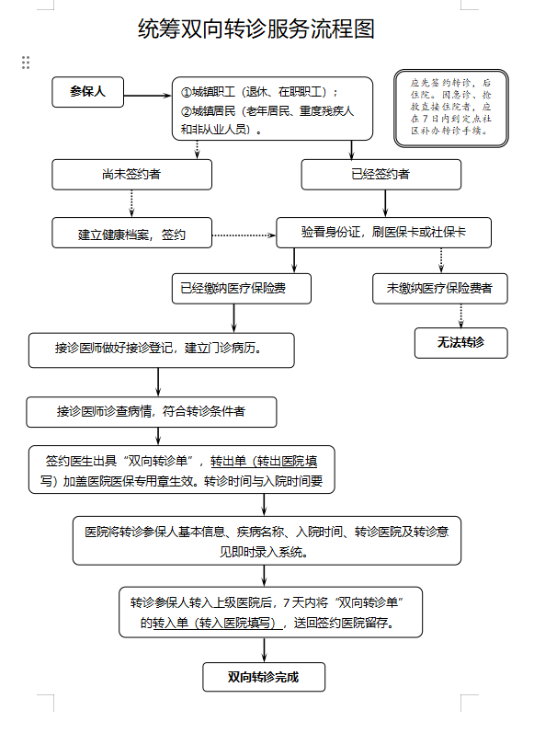

十、远程医疗：

远程心电监测（24小时心电图），综合门诊医生接诊，开具申请单，心电图室医师指导佩带。

十一、服务时间：

工作时间：7:45-17:00，晚上有值班人员。无假日门诊。